行政法人國家運動科學中心112年度及113年度預算評估報告目錄 頁次
一、截至112年10月6日運科中心相關作業管理規章制度皆尚未完備，允宜儘速辦理，以利業務推動 1
二、截至112年10月6日運科中心編制員額中僅執行長及財務會計2名專員已招聘，允宜視實際需求儘速辦理招募，以利業務運作 3
三、運科中心借用國訓中心場地營運，惟迄112年8月底尚未與國訓中心簽訂相關合約，為利後續機械及設備安裝設置，允宜儘速完備簽約作業 6
行政法人國家運動科學中心112年度及113年度預算評估報告
行政法人國家運動科學中心(以下簡稱運科中心)係依112年2月8日制定公布國家運動科學中心設置條例之規，於112年8月1日施行日設立。以推動運動科學研究及應用，提升國際運動競爭力為宗旨，主要任務為辦理國家優秀運動選手培訓及參賽所需之運動科學支援服務，並推動運動科學研究、進行運動科技之研發，增加我國運動科學軟實力，提升我國競技運動實力。該中心112年度預算案收入與支出均編列1,904萬7千元。113年度預算案收入編列1億1,373萬1千元，支出1億1,171萬1千元，預計賸餘202萬元，茲就運科中心112年度及113年度預算案評估如下：
一、截至112年10月6日運科中心相關作業管理規章制度皆尚未完備，允宜儘速辦理，以利業務推動
運科中心112年度及113年度預算案編列業務成本與費用分別為1,904萬7千元及1億1,171萬1千元。經查：
(一)運科中心籌備處自111年6月21日成立，該中心於國家運動科學中心設置條例施行日當日112年8月1日設立
運科中心籌備處自112年6月21日成立 ，由行政法人國家運動訓練中心(下稱國訓中心)執行長兼任籌備處主任，並由國訓中心運科處協助規劃，籌備處係以任務編組方式隸屬國訓中心下，並擬訂「國家運動科學中心籌備處」設置計畫書函報教育部體育署(下稱體育署)同意，針對各項籌備工作重點、作業期程、相關人力所需經費，由國訓中心112年度運動發展基金補助經費支應。
據運科中心表示，該中心設置條例業經行政院公告112年8月1日施行，運科中心正式成立，惟該中心營運所需之機關憑證、稅籍登記、國庫代理帳戶尚未完成前，籌備處協助運科中心事務所支費用，將另作帳目清冊，再向運科中心請款，屆時相關原始憑證將點交並轉移至運科中心。
(二)截至112年10月6日相關規章制度皆尚未完備，允宜依行政法人法及國家運動科學中心設置條例規定儘速辦理
依行政法人法第4條第1項規定：「行政法人應擬訂人事管理、會計制度、內部控制、稽核作業及其他規章，提經董(理)事會通過後，報請監督機關備查。」復依國家運動科學中心設置條例第5條規定：「本中心應訂定組織章程、人事管理、會計制度、內部控制、稽核作業及其他規章，提經董事會通過後，報請監督機關備查。」「本中心就執行之公共事務，在不牴觸有關法律或法規命令之範圍內，得訂定規章，並提經董事會通過後，報請監督機關備查。」
依運科中心提供之資料(附表1)，截至112年10月6日尚無任何規章完成前揭規定程序。僅國家運動科學中心組織章程、國家運動科學中心人事管理規章及國家運動科學中心採購作業實施規章經112年9月1日董事會通過，允宜儘速辦理，俾利營運。
表1 截至112年10月6日運科中心已擬定作業管理規章制度統計表
項目名稱 | 董事會通過日期 | 報請監督機關備查日期
國家運動科學中心組織章程 | 112年9月1日 | 俟會議紀錄奉核後辦理報教育部
國家運動科學中心人事管理規章 | 112年9月1日 | 俟會議紀錄奉核後辦理報教育部
國家運動科學中心採購作業實施規章 | 112年9月1日 | 俟會議紀錄奉核後辦理報教育部
國家運動科學中心會計制度 | 預計提112年第2次董事會
國家運動科學中心內部控制作業規章
國家運動科學中心內部稽核作業規章
說 明：經於112年10月6日早上電洽國科中心承辦人表示，表內董事會會議記錄已函報教育部，但尚未收到核備函。另規劃於112年10月下旬舉辦第2次董事會。
資料來源：運科中心提供(資料截止日為112年9月12日)。
綜上，運科中心業於112年8月1日設立並編列112及113年度相關營運預算案，惟截至同年10月6日止，尚未完備相關規章制度之訂定程序，允宜儘速辦理並完備相關流程，以利業務推動。

二、截至112年10月6日運科中心編制員額中僅執行長及財務會計2名專員已招聘，允宜視實際需求儘速辦理招募，以利業務運作
運科中心112年度預算案編列33位專任人員「用人費用」1,442萬5千元(不含董監事兼職費)。113年度預算案編列53位專任人員「用人費用」6,059萬6千元(不含董監事兼職費)；並於「運動科學研究應用及支援」計畫編列專業運科人員薪資等費用1,433萬元。經查：
(一)運科中心112及113年度預定員額及職類配置
據體育署表示，運科中心預定招聘編制員額100人，搭配計畫人力40人，將依其實際需求分階段進用。依該中心提供資料，112及113年度預定員額及其職類詳表1，每月薪資係參考國家運動科學中心人事管理規章(草案)之國家運動科學中心員工職務等階表初聘起薪標準(表2)。另將擬訂國家運動科學中心研究人員聘任與升等審查作業要點。
表1 運科中心112及113年度預計人員統計表
單位：人；新臺幣元
112年度員額預計 |  |  | 113年度員額預計 |  |  | 113年度專業運科人員預計
職類 | 每月薪資 | 員額 | 職類 | 每月薪資 | 員額 | 職稱 | 每月薪資 | 員額
執行長 | 171,400 | 1 | 執行長 | 171,400 | 1 | 運動科技與資訊開發處助理研究員 | 73,640 | 4
副執行長 | 149,970 | 2 | 副執行長 | 149,970 | 2 | 運動科技與資訊開發處助理研究員 | 73,640 | 4
主任秘書 | 83,560 | 1 | 主任秘書 | 84,630 | 1 | 運動科技與資訊開發處助理研究員 | 73,640 | 4
處長* | 104,210 | 3 | 處長* | 105,640 | 3 | 運動科技與資訊開發處助理研究員 | 73,640 | 4
處長 | 65,350 | 1 | 處長 | 66,420 | 1 | 運動科學研究處助理研究員 | 73,640 | 4
副處長* | 104,210 | 3 | 副處長* | 105,640 | 3 | 運動科學研究處助理研究員 | 73,640 | 4
副處長 | 54,640 | 1 | 副處長 | 55,710 | 1 | 運動科學研究處助理研究員 | 73,640 | 4
組長 | 43,920 | 5 | 組長 | 45,000 | 5 | 運動科學研究處助理研究員 | 73,640 | 4
專員 | 35,350 | 16 | 專員 | 36,430 | 16 | 運動醫學研究處助理研究員 | 73,640 | 4
 |  |  | 專員 | 35,350 | 5 | 運動醫學研究處助理研究員 | 73,640 | 4
 |  |  | 研究員* | 105,640 | 6 | 運動醫學研究處助理研究員 | 73,640 | 4
 |  |  | 副研究員* | 83,920 | 9 | 運動醫學研究處助理研究員 | 73,640 | 4
合計 |  | 33 |  |  | 53 |  |  | 12
說 明：研究單位處長及副處長(表內*)係由研究人員兼任，故其薪資係以研究人員職務等階表敘薪；本表每月薪資為估列，依實際運科中心執行滾動式修正，另表內不含主管職之主管加給。
資料來源：彙整自運科中心提供資料。
表2 國家運動科學中心員工職務等階表-初聘起薪標準 單位：新臺幣元
職稱 |  | 薪資等階 | 初聘起薪 | 備註
主任秘書 |  | 6等~8等 | 6等1階-76,060 | 特聘人員專案簽請董事長核定。
 |  | 76,060~107,120 | 6等1階-76,060 | 特聘人員專案簽請董事長核定。
處長 |  | 5等~7等 | 5等1階-65,350 | 特聘人員專案簽請董事長核定。
 |  | 65,350~96,410 | 5等1階-65,350 | 特聘人員專案簽請董事長核定。
副處長 |  | 4等~6等 | 4等1階-54,640
 |  | 54,640~85,700 | 4等1階-54,640
組長 |  | 3等~5等 | 3等1階-43,920
 |  | 43,920~74,990 | 3等1階-43,920
專員 |  | 2等~5等 | 大學-35,350  （2等3階）
 |  | 33,210~74,990 | 大學-35,350  （2等3階）
研 究 人 員 | 研究員 | 薪點 475~770 | 薪點 475-41,910 | 1.比照大專教授薪資。  2.實領薪資為數額另加學術研究費 6萬2,300元。
研 究 人 員 | 研究員 | 41,910~59,250 | 薪點 475-41,910 | 1.比照大專教授薪資。  2.實領薪資為數額另加學術研究費 6萬2,300元。
研 究 人 員 | 副研究員 | 薪點 390~710 | 薪點 390-35,840 | 1.比照大專副教授薪資。  2.實領薪資為數額另加學術研究費 4萬8,080元。
研 究 人 員 | 副研究員 | 35,840~55,480 | 薪點 390-35,840 | 1.比照大專副教授薪資。  2.實領薪資為數額另加學術研究費 4萬8,080元。
研 究 人 員 | 助理研究員 | 薪點 310~650 | 薪點 310-31,560 | 1.比照大專助理教授薪資。  2.實領薪資為數額另加學術研究費4萬2,080元。
研 究 人 員 | 助理研究員 | 31,560~51,910 | 薪點 310-31,560 | 1.比照大專助理教授薪資。  2.實領薪資為數額另加學術研究費4萬2,080元。
研 究 人 員 | 研究助理 | 薪點 245~625 | 薪點 245-27,270 | 1.比照大專講師薪資。  2.實領薪資數額另加學術研究費3萬3,210元。
研 究 人 員 | 研究助理 | 27,270~50,480 | 薪點 245-27,270 | 1.比照大專講師薪資。  2.實領薪資數額另加學術研究費3萬3,210元。
技 術 人 員 | 資訊人員 | 2等~6等 | 大學-36,430  （2等4階）
技 術 人 員 | 資訊人員 | 33,210~85,700 | 碩士-40,710  （2等8階）
說 明：摘自國家運動科學中心人事管理規章(草案)附表國家運動科學中心員工職務等階表-初聘起薪標準。
資料來源：運科中心提供。
(二)截至112年10月6日，編制員額中僅執行長及財務會計2名專員已招聘，允宜視實際需求儘速辦理招募
依該中心組織圖(詳圖1)，設有運動科學研究處、運動科技與資訊開發處、運動醫學研究處及行政管理處4處15組；惟據該中心提供資料截至112年8月底僅執行長已招聘(112年9月13履職)，另國訓中心網站已公告國家運動科學中心112年行政專員甄選簡章(一般事務專員、財務會計專員及人力資源專員各若干人，報名截止日112年9月29日)及研究人員甄選簡章(助理研究員1人，報名截止日112年9月27日)，並於112年10月6日公告2名財務專員甄選錄取名單(公告翌日起30日內到職)。
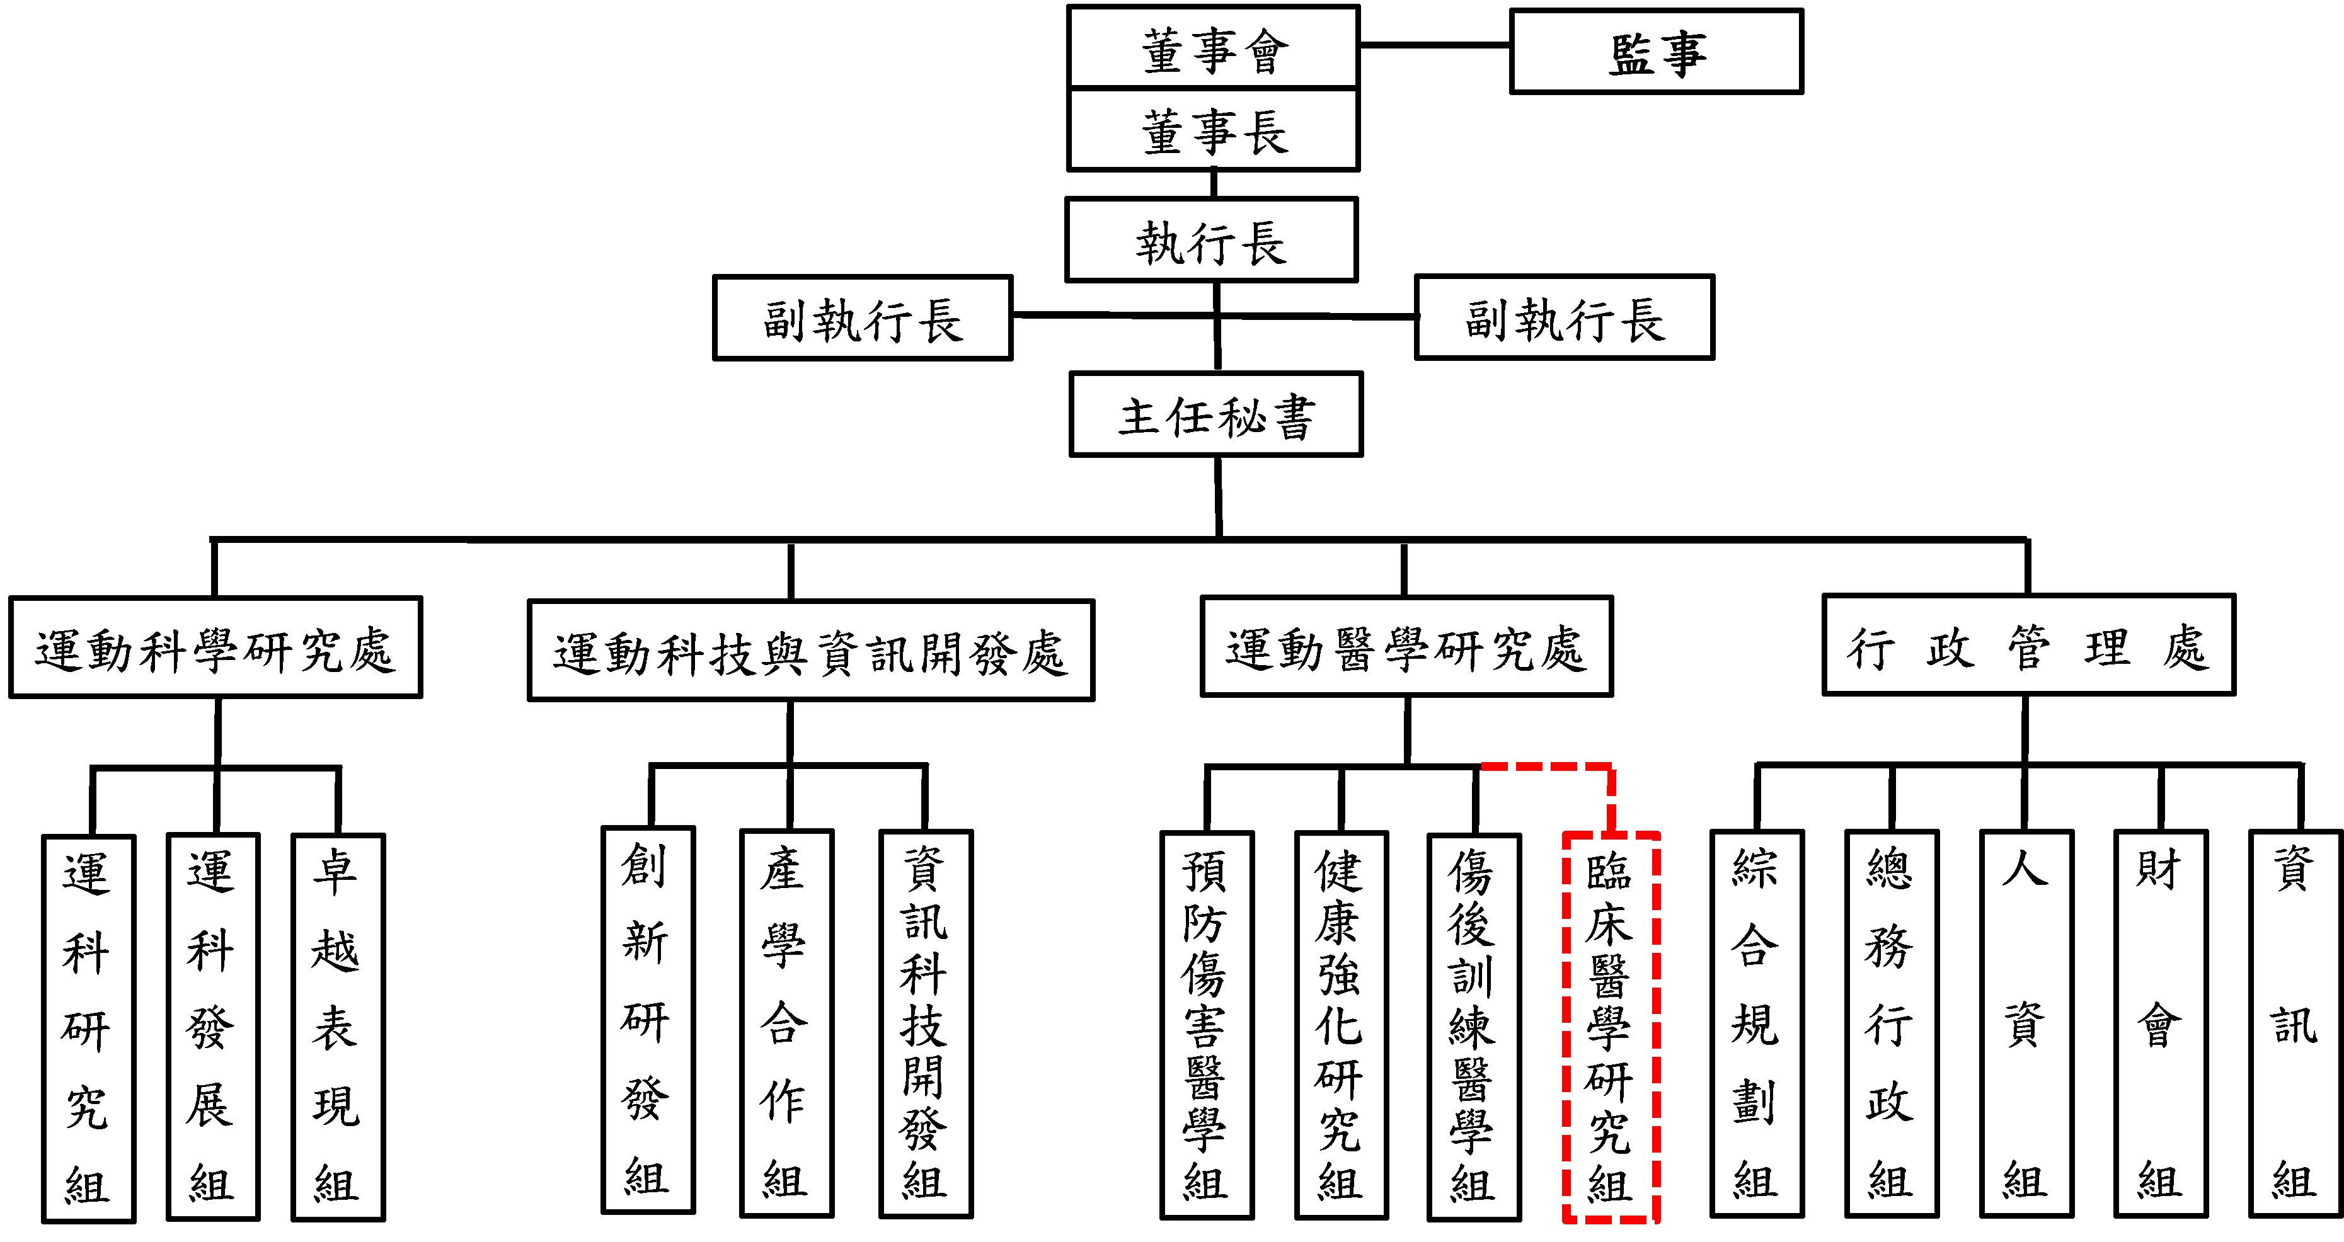
圖1 運科中心組織架構
資料來源：教育部體育署提供，據該署表示，臨床醫學研究組將以從聘方式與各大醫療機構合作，故不列入員額數。
綜上，運科中心112及113年度預算案已編列業務運作所需33名及65名用人費用與薪資，惟截至112年10月6日編制員額中僅執行長及2名財務會計專員已招聘，允宜視實際需求儘速辦理相關人員招募。

三、運科中心借用國訓中心場地營運，惟迄112年8月底尚未與國訓中心簽訂相關合約，為利後續機械及設備安裝設置，允宜儘速完備簽約作業
運科中心112及113年度預算案於「管理及總務費用-租金與利息」各編列辦公空間使用費20萬元。113年度預算案於「管理及總務費用-專業服務費」編列運科大樓工程先期規劃經費150萬元。此外112及113年度預算案「機械及設備與什項設備」購置經費分別編列1,200萬元及3,001萬元(詳表1及表2)。經查：
據運科中心表示，該中心籌備期間暫借用國訓中心球類館2樓、4樓、5樓及7樓既有場館辦公空間，規劃辦公室及研究室，擬向國訓中心以租借方式辦理，惟合約尚在規劃中，迄112年8月底尚未簽約。另該中心期望經由中央協調，取得國防部士校營區3公頃土地使用權，土地撥用須經行政流程，運科中心預計113年進行運科大樓工程整體建築先期規劃，於「管理及總務費用-專業服務費」編列先期規劃經費1,500千元，期土地撥用程序完成後，可實施建造工作。
按運科中心112年8月1日才成立，營運場地租約未完成前，購置相關機械設備有放(安)置等問題，為利後續相關機械及設備購置作業，允宜儘速完成租約簽訂。
綜上，運科中心目前借用國訓中心場地營運，112及113年度預算案編列辦公空間使用費和「機械及設備與什項設備」購置經費，惟迄112年8月底尚未與國訓中心簽訂相關場地租借合約，允宜儘速完成簽約作業，俾利後續機械及設備安裝設置。
表1 截至112年8月底運科中心「機械及設備與什項設備」預算執行情形表 單位：新臺幣千元
儀器或設備名稱 | 預算數 | 用途及經費估列基礎 | 實際購置情形
儀器或設備名稱 | 預算數 | 用途及經費估列基礎 | 有 | 無
電腦相關設備 | 6,000 | 機械設備(行政維運) |  | V
購置研究室儀器設備 | 3,000 | 機械設備(運科支援) |  | V
電話主機及DID系統建置 | 2,000 | 什項設備(行政維運) |  | V
購置研究室什項設備 | 1,000 | 什項設備(運科支援) |  | V
合計 | 12,000
資料來源：運科中心提供。

表2 運科中心113年度預算案「機械及設備與什項設備」經費編列明細表 單位：新臺幣千元
儀器或設備名稱 | 預算數 | 用途及經費估列基礎
電腦相關設備及建置機房 | 3,730 | 機械設備(行政維運)
運動能量代謝分析儀 | 3,500 | 機械設備(運科支援)
動作力學無貼點分析儀 | 6,000 | 機械設備(運科支援)
運動科學資料庫建置第一期 | 9,780 | 機械設備(運科支援)
機電及其他什項設備 | 1,000 | 什項設備(行政維運)
建置運動力學實驗室 | 2,000 | 什項設備(運科支援)
建置運動表現實驗室 | 4,000 | 什項設備(運科支援)
合計 | 30,010
資料來源：運科中心提供。
(分機：1920 廖來第)

依教育部體育署112年8月30日回復本中心問卷資料。
國訓中心網站(https://www.nstc.org.tw/)最新消息，本中心分別於112年9月23日及10月6日查詢。

